МИНИСТЕРСТВО ОБРАЗОВАНИЯ РЕСПУБЛИКИ БЕЛАРУСЬ

Учреждение образования «Полоцкий государственный университет»

Факультет информационных технологий

Кафедра технологий программирования

**ЛАБОРАТОРНАЯ РАБОТА № 7**

по дисциплине: **«Надёжность программного обеспечения»**

на тему: «Тестирование standalone-приложений»

Вариант 24

ВЫПОЛНИЛ студент группы 15-КБ

Осипенко В.В.

ПРОВЕРИЛ преподаватель

Попкова Д. В.

Новополоцк 2017 г.

**Цель работы**: научиться правильно подходить к тестированию standalone-приложений, эффективно справляться с обнаружением дефектов.

**Анализ задания**

В рамках индивидуального задания требуется провести полное тестирование антивируса «Kaspersky Total Security». Выполнить не менее трёх проверок по каждому типу тестов (smoke тест, функциональный, GUI, установка и удаление, производительность, кроссплатформенность, совместимость, обновление).

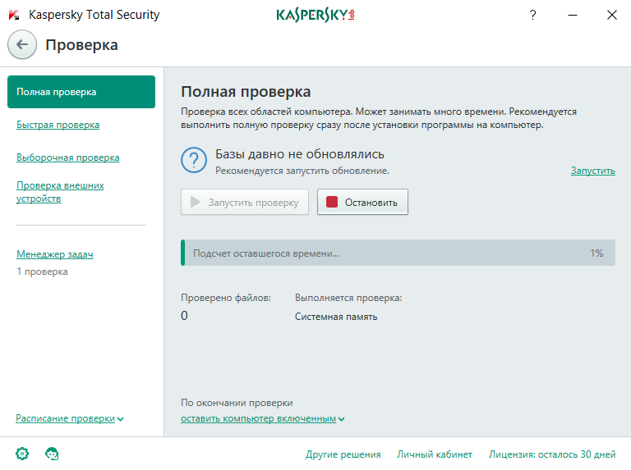

Рисунок 1 – Тестируемый антивирус

.

**Описание приложения**

Kaspersky Total Security –  программа для проверки компьютера на вирусы, созданная лабораторией Касперского для Microsoft Windows, Android, Mac OS и многих других систем. Она предоставляет возможности: поиска вирусов с последующим удалением или добавлением в карантин; резервного копирования; менеджера паролей и родительского контроля.

**Таблица с результатами проверок**

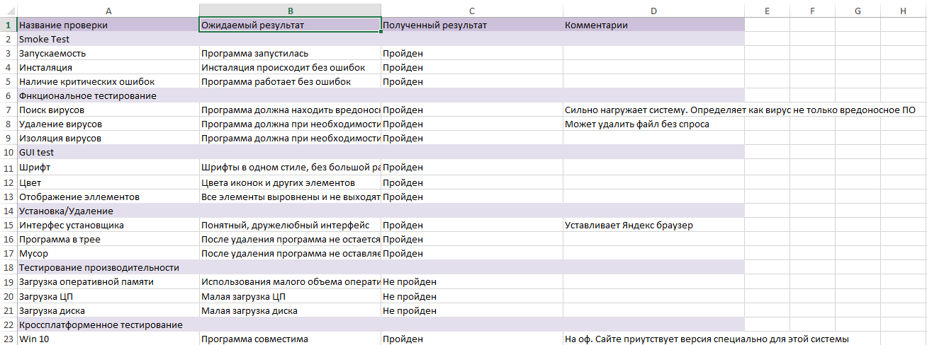

Рисунок 2 – Скриншот таблица с результатами проверок (Osipenko7.xlsx)

**Отчет по качеству приложения**

В ходе тестирования приложения было проведено 24 теста, успешными оказались 19 тестов. Приложение по качеству имеет высокий уровень. Большинство тестов программа прошла отлично.

**Выводы о проделанной работе**

В рамках данной лабораторной работы я ознакомился с различными видами тестирования standalone-приложения на примере антивируса «Касперского». Ознакомился с особенностями работы антивируса и закрепил знания, связанные с тестированием, полученные в прошлых лабораторных работах.